

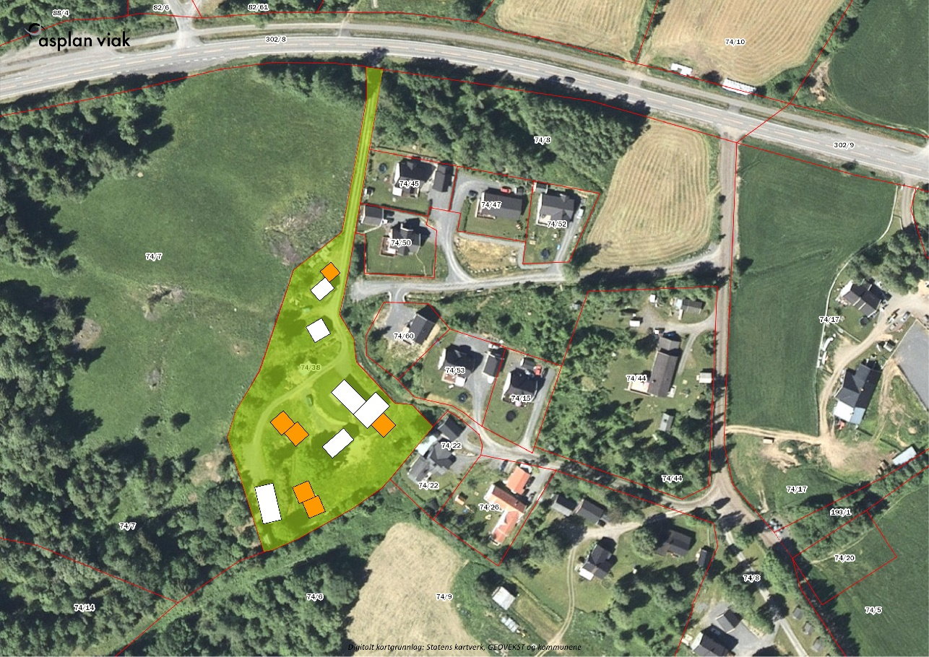

Arnfinn S. Anfinnsen

Planprogram  
**Roterudtunet**

Planprogram med beskrivelse av temaer som skal konsekvensutredes i forbindelse med reguleringsarbeid for Roterudtunet i Lillehammer

**Dato: 28.08.2020  
Versjon: 01**

www.asplanviak.no

Dokumentinformasjon

**Oppdragsgiver:** Arnfinn S. Anfinnsen

**Tittel på rapport:** Planprogram

**Oppdragsnavn:** Roterudtunet

**Oppdragsnummer:** 628541-01

**Utarbeidet av:** Geir Egilsson

**Oppdragsleder:** Geir Egilsson

**Tilgjengelighet:** Åpen

Om planprogrammet

Krav om konsekvensutredning med planprogram er utløst fordi forslagsstiller ønsker å utvide fra fire til seks nye boenheter innenfor område avsatt til LNF spredt boligbebyggelse (LSB6) i kommuneplanens arealdel 2020-2023. Planprogrammet beskriver hva som skal planlegges og hvilke temaer som skal konsekvensutredes. Andre temaer vil bli vurdert og redegjort for i planbeskrivelsen som følger planforslaget når det legges ut til offentlig ettersyn.

Planprogrammet følger varsel om oppstart av planarbeid og vil være på høring i seks uker. Kommunen fastsetter endelig planprogram.

|  |  |  |  |  |
| --- | --- | --- | --- | --- |
|  |  |  |  |  |
|  |  |  |  |  |
|  |  |  |  |  |
| 01 | 28.08.20 | Nytt dokument | GE | NEL |
| **VERSJON** | **DATO** | **BESKRIVELSE** | **UTARBEIDET AV** | **KS** |

# Formålet med planen

* Tilrettelegge for etableringen av et økotun på Roterudtunet, med delingsløsninger og arealer for dyrking som gjør det mulig for beboerne å leve i et sosialt fellesskap og med et lavere økologisk fotavtrykk enn gjennomsnittet
* Fortette et eksisterende gårdstun med fire til seks nye boliger. Denne reguleringsplanen utnytter hele fortettingspotensialet innenfor området som er avsatt i kommuneplanen.
* Benytte eksisterende bygninger til bl.a. fellesrom for arbeid, trening, lager eller sosiale samlinger
* Etablere dyrkingsarealer inne i tunet

# Planområdet

* Området ligger i Lillehammer kommune, sør for Messenlivegen (fv. 216) ca. 7,5 km fra Lillehammer stasjon (Se Figur 1)
* Planområdet omfatter gnr. 74 bnr. 38.
* Planområdet er i dag avsatt i kommuneplanen til «LNFR for spredt boligbebyggelse – fremtidig» og består av to boligbygninger og fire uthus.
* Det er etablert to energibrønner i eiendommens østre hjørne. Disse vil ikke komme i konflikt med planer for utbygging.
* Planområdet grenser til områder som er regulert til «LNFR for spredt boligbebyggelse – nåværende» der det er bygget boliger.
* Planområdet grenser også til dyrka mark som er regulert til «LNFR for tiltak basert på gårdens ressursgrunnlag – Nåværende».
* Fra busstoppet Holtlivegen er det avganger til Lillehammer sentrum tre ganger daglig. 25 minutters gangavstand unna er holdeplassen Linneavegen, der det er avganger til Lillehammer sentrum hver halvtime-time.
* Det er gang- og sykkelveg hele veien inn til Lillehammer sentrum
* Nærmeste skole, Røyslimoen skole, ligger 3,7 km unna.

# PLanlagt bebyggelse, anlegg og andre tiltak

* Boligbebyggelse og fellesbygg samlet i tun
* Areal til dyrking av matvekster
* Areal til infrastruktur (veg, teknisk infrastruktur)
* Lokal overvannshåndtering
* Grønnstruktur/fellesområder.
* Tilknytning til offentlig vann- og avløp. Dette er under prosjektering i regi av Lillehammer kommune.
* 4-6 nye enheter og tilbygg til eksisterende boligbygg.
* Småhusbebyggelse inntil 2 etasjer + loft eller påbygg.
* Utformingen av bebyggelse er ikke planlagt og vil bli bestemt i samspill med kjøperne etter at reguleringsplanen er vedtatt.
* Et av de eldre husene på tunet kan brukes til fellesbygg. Innhold vil bli avklart i samarbeid med kjøperne etter planen er vedtatt.

# VUrdering AV KU

Det er krav fra kommuneplanens arealdel om konsekvensutredning med planprogram ved endring av planavgrensning eller flere enn 4 nye boenheter i området (Vedlegg 1 – punkt 25 i KU-forskriften).

I denne planen planlegges det for inntil seks nye boenheter, to mer enn det som er avsatt i kommuneplanen. Dette utløser krav om konsekvensutredning (KU) med planprogram.

Aktuelle utredningstemaer i konsekvensutredningen er adkomst, trafikk, flom og overvann. Detaljnivå tilpasses plannivået og kompleksiteten i området. Andre temaer vil bli ivaretatt i planbeskrivelsen

# Trafikk og adkomst

Det skal vurderes konsekvenser for trafikk og adkomst som følge av utbygging på Roterudtunet. Det er tidligere akseptert utbygging av fire nye boenheter, selv om det ligger utenfor området for 10-minuttersbyen Lillehammer. Utredningen skal peke på konsekvensen av å utvide med ytterligere to boenheter i forhold til transportbehov og kapasitet i veinettet.

Adkomst til området, med avkjørsel fra Messenlivegen og internvei fram til tunet skal synligjøres i utredningen. I den forbindelse skal det også ses på adkomst og tilgjengelighet til avfallsstasjon.

# Flom og overvann

I kommuneplanens arealdel 2020-2023 er det er lagt inn hensynssone for flom rundt bekken som renner gjennom Roterudtunet. Bekken er et lite vassdrag.

Det skal gjøres vurderinger av tidligere gjennomførte tiltak rundt bekken og aktuelle nye tiltak for å sikre mot flomskade på eksisterende infrastruktur og bebyggelse. I dette inngår vurdering av etablerte terskler, flomvoller og kapasitet i bekkeløp.

Det skal gjøres vurderinger av fare for erosjon og utvasking ved flom.

# Planprosess, framdrift og medvirkning

Oppstartsvarsel med planprogram skal ha høringsfrist på min. 6 uker.

Innsendt planforslag vil normalt bearbeides i dialog mellom kommunen og konsulent.

Planutvalget vedtar høring av reguleringsplaner. Kommunens interne frist for ferdigstilling av saksframlegg til politisk behandling er 2 uker før møtet. Politisk møtekalender finnes her: <https://www.lillehammer.kommune.no/politiske-moeter.395684.no.html>

Offentlig ettersyn skal ha frist på min. 6 uker.

Det vil bli lagt vekt på god dialog med naboer innenfor området som reguleres.

|  |
| --- |
| Figur Roterudtunet ligger 7,5 km øst for Lillehammer stasjon |
| Figur Planområdet vist på ortofoto. Messenlivegen øverst i bildet. |
| Figur Plangrense (rød stiplet linje) lagt over kommuneplankartet |
| Figur Tidlig utkast til situasjonsplan for Roterudtunet. |